במבצע מיוחד לעובדי אוניברסיטת חיפה

עובדים יקרים !
הרינו שמחים להציע לכם לראשונה מארז של 2 ספרים קשיחים לילדים במבצע מיוחד !
המארז כולל את 2 הספרים הבאים:
1. אני יכול לבד - ספר פעילות קסום על כל הדברים שילדים קטנים יכולים לעשות בעצמם: איך לצחצח שיניים, איך לשטוף פנים, איך לנעול נעליים ... טקסטים פשוטים המיועדים לקריאה משותפת של הורים וילדים בשילוב פעילות המסייעת לילדכם לבנות אוצר מילים.
2. כייף ללכת לגן - ספר על כל מה שילדים עושים בגן. ספר על חוויות ילדי הגן שמאפשר להם להזדהות ולהעשיר את אוצר המילים שלהם. הספר עוזר לילדים להתמודד עם ההתרגשות הנלווית לכניסה לגן, ועם הפחד מפני הלא נודע.

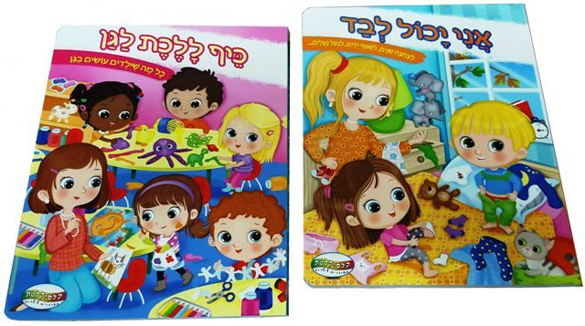
כל ספר בגודל 25X20 ס"מ, בכריכה קשיחה ודפים קשיחים ועמידים במיוחד, מנוקד, ומכיל 20 עמודים בצבעים מרהיבים. לגילאי 2 - 6

24 ₪ X 2 תש'
(סה"כ 48 ₪ בלבד ! ) במקום 100

אחריות מלאה ♦ עד גמר המלאי

אספקה למזכירות ועד ארגון הסגל המנהלי אוניברסיטת חיפה

לבירורים והזמנות בטלפון יש לפנות לאביבים הפצות
למזמינים בכרטיסי אשראי ניתן להעביר את ההזמנה גם בפקס

טלפון: 03-7315333 פקס: 03-5734331

הננו מזמינים את: אני יכול לבד + כייף ללכת לגן (נא לציין את כמות המארזים המוזמנת) ___

שם העובד/ת ___________________________פקולטה/ מחלקה _________________

כרטיס אשראי מס' ________ - ________ - ________ - ________ תוקף ____ - ____ תשלומים ____

טל ע. _________________ טל נייד. _________________ ת.ז. ________________ חתימה ______

